- Introducción
- Tecnologías y herramientas
  - Lenguajes de programación
    - Java
      - POO
        - Principios
    - JavaScript
  - Frameworks de desarrollo
    - Spring
    - Vue.js
  - Entornos de desarrollo integrados (IDE)
    - Spring tool suite (STS)
    - Visual code studio
  - API REST
    - Protocolo HTTP
      - GET
      - POST
      - PUT
      - DELETE
      - HEAD
  - Postgresql
  - Minecraft
    - Servidor
    - Plugin
  - Otras herramientas
    - Maven
    - Git
    - Postman
- Diseño de la aplicación
- Bibliografía

1 Introducción

Los objetivos que se pretenden conseguir con el desarrollo del proyecto son conseguir un mayor conocimiento al usar nuevas tecnologías llevando un control sobre las versiones del proyecto.

Dentro del servidor de minecraft los jugadores van a poder usar nuevas funcionalidades que se van a añadir con el plugin. Estas funcionalidades se van a detallar posteriormente.

Además en la apliación web se va poder consultar información acerca de los jugadores del servidor, además de que se van a poder registrar en la página para poder acceder a nuevas funcionalidades.

2 TECNOLOGÍAS Y HERRAMIENTAS

En este apartado se van a describir las diferentes tecnologías y herramientas que se van a utilizar durante el desarrollo de la aplicación.

2.1 Lenguajes de programación

Un lenguaje de programación es una serie de instucciones que le permite a un programador escribir un conjunto de órdenes, acciones consecutivas, datos y algoritmos para crear programas que controlen el comportamiento físico y lógico de la máquina.

Tipos de lenguajes de programación

Lenguajes compilados: Los lenguajes compilados requieren de un compilador. Un compilador es un programa que traduce un lenguaje en código máquina. Para traducirlo y crear la parte ejecutable.

Lenguajes interpretados. Los lenguajes interpretados se ejecutan en tiempo real por un intérprete. Un intérprete es un software que recibe un programa que lo analiza y lo ejecuta.

2.1.1 Java

Java es un lenguaje de programación orientado a objetos que fue diseñado para tener tan pocas dependencias de implementación como fuera posible permitiendo desarrollar y ejecutar aplicaciones en cualquier dispositivo.

Programación orientada a objetos (POO)

La POO es una forma más cercana a como expresaríamos las cosas de la vida real en un lenguaje de programación, se basa en la estructuración del código en clases llamadas objetos, los cuales tienen propiedades y métodos.. Es común usar POJOs.

Principios de la POO.

Abstracción

La abstracción consiste en que un método o una clase diga lo que tiene que hacer pero no cómo hacerlo. Esto se consigue implementando clases abstractas e interfaces.

Encapsulamiento

El encapsulamiento es la forma de hacer que los atributos de las clases se puedan editar sólo a través de métodos. De manera general se hace teniendo las propiedades como privadas y los métodos que las controlan públicos. Comúnmente, se crean un grupo de métodos llamados getters que se encargan de obtener el valor de la propiedad y setters que se encargan de dar valor a la propiedad.

Mantener las clases con este principio permite controlar el cambio de valor que pueda producirse en las variables añadiendo validaciones.

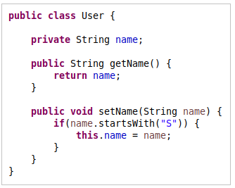

Ejemplo de encapsulamiento

Herencia

La herencia es un mecanismo por el cual una clase puede heredar métodos y atributos de otra clase. Con esto se puede puede utilizar funcionalidad existente sin tener que volver a implementar dicha funcionalidad. Todos las clases por defecto heredan funcionalidad de la clase Object.

Tipos de clases para usar la herencia:

- Superclase: es la clase que pasa la funcionalidad a otra clase para que esta pueda utilizarlos. También es conocida como clase padre.

- Subclase: es la clase que utiliza los métodos y atributos de otra clase para realizar alguna acción específica. También es conocida cómo clase hija.

Implementación de la herencia

Para implementar la herencia se usa la palabra reservada “extends” en la definición de la clase hija seguida del nombre de la clase padre.

Poder hacer uso de los métodos y/o atributos que proporciona el padre usa la palabra reservada “super”.
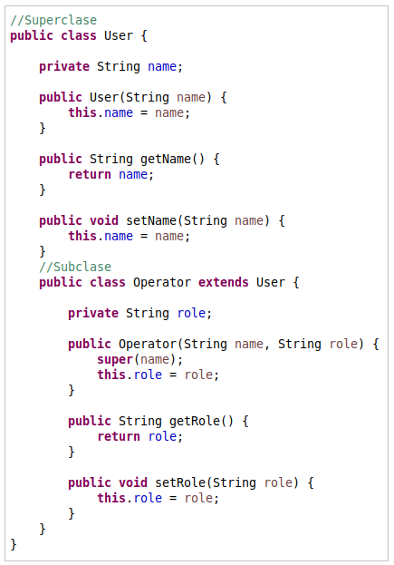

Ejemplo de una Superclase y una Subclase.

Polimorfismo

El polimorfismo es la capacidad de un método, variable u objeto de poseer varias formas.

Formas más usadas de polimorfismo

Polimorfismo de asignación

El polimorfismo de asignación es el que está más relacionado con el enlace dinámico. Una misma variable referenciada puede hacer referencia a más de un tipo de Clase. El conjunto de clase que pueden ser referenciadas está restringido por la herencia o la implementación.

La forma natural de instanciar un objeto de la clase Operator sería:

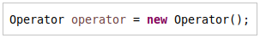

Sin embargo, el polimorfismo de asignación permite a una variable declarada como otro tipo usar otra forma, siempre y cuando haya una relación de herencia o implementación.

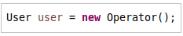

Polimorfismo de sobrecarga

En el polimorfismo de sobrecarga, dos o más métodos comparten el mismo identificador, pero distinta lista de de argumentos.

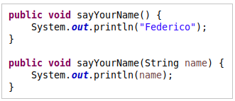

Ejemplo de polimorfismo de sobrecarga.

Polimorfismo de inclusión

El polimorfismo de inclusión es la capacidad de redefinir por completo un método.

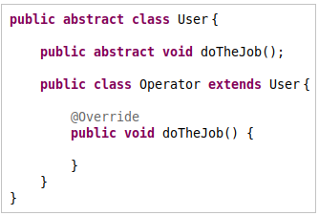

Ejemplo de redefinir un método de una Superclase en un Subclase.
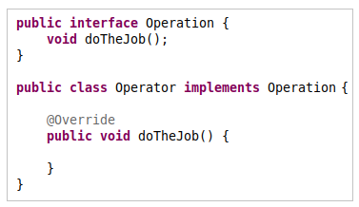

Ejemplo de redefinir un método de una interfaz en una clase que la implemente.

2.1.2 JavaScript

JavaScript es un lenguaje de programación que permite llevar a cabo actividades en páginas web. Es un lenguaje interpretado, el navegador web es el encargado de leer el código y llevar a cabo las acciones que este indica.

Para poder incrustar JavaScript en un documento HTML se tiene que usar la etiqueta <script> y dentro de ella se agrega el código que se va a ejecutar.

Para poder incrustar un archivo JavaScript se que indicar el archivo en el atributo src de la etiqueta <script>.

2.2 Frameworks de desarrollo

Un Framework es una estructura conceptual y tecnológica de soporte definido, normalmente con artefactos o módulos de software concretos, que puede servir de base para la organización y desarrollo de software.

2.2.1 Spring

Spring es un framework para el desarrollo de aplicaciones JEE (Java Enterprise Edition). Es el encargado de generar beans a partir de objetos básicos de Java, o clases POJOs (Plain Old Java Objects). Para poder relacionar los beans, Spring usa el concepto de inyección de dependencia a través de la inversión de control. La configuración de los beans se describe mediante ficheros xml. Spring usa anotaciones para poder hacer uso de los propios.

Plain Old Java Object (POJO)

Un POJO es una clase independiente de cualquier framework. Este tipo de clase no tiene ningún tipo de restricción especial, y se usa para simplificar la estructuración del desarrollo, reduciendo su complejidad, aumentando la legibilidad y facilitando la reutilización de código.

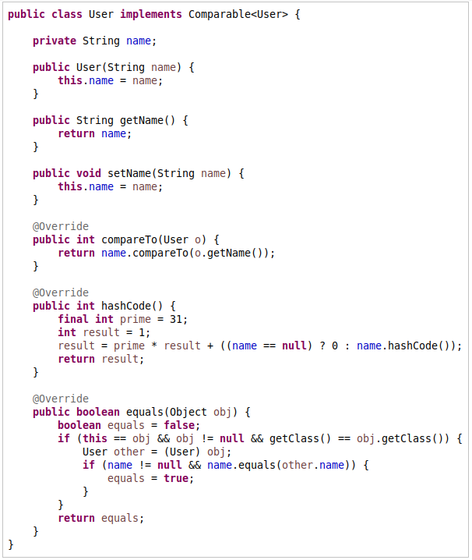

Explicación del funcionamiento de la API REST.

Para poder asociar y/o crear la clase y sus atributos con la tabla y sus campos, se añaden anotaciones que aporta la JPA (Java Persistance Api). Esto permite que no se tenga que modificar el código de la clase para realizar esta asociación.

- @Entity: Declara que la clase es una entidad de JPA.
- @Table: Indica la tabla a la cual se asocia la entidad.
- @Id: Indica que el atributo que hace la función de clave en la tabla.
- @GeneratedValue: Informa que el atributo es auto-incrementado automáticamente. Debe de ir conjuntamente con la anotación @Id.
- @Column: Informa de la tabla a la cual va asociada el atributo.
- @ManyToMany: Indica que esta tabla pertenece a una relación de muchos a muchos.
- @ManyToOne: Indica que la tabla pertenece a una relación de muchos a uno.
- @OneToMany: Indica que la tabla pertenece a una relación uno a muchos.
- @JoinTable: Indica la configuración de la tabla utilizada mediante las claves de la relación usando la anotación
- @JoinColumn para indicar cada una de ellas.
- @JsonBackReference: Indica la parte de la relación que no se va a Serializar.

Usando la anotación @ManyToMany podemos suprimir el modelo correspondiente de la tabla resultante en una relación de muchos a muchos. Aunque debemos de tener en cuenta algo más. Para que la librería de JSON “Jackson” funcione correctamente, uno de los dos lados de la relación no debe ser serializado, para evitar un problema de recursión infinita.
Para poder hacer esto tenemos usar la anotación @JsonBackReference.

Para poder realizar las operaciones CRUD (Create, read, update and delete) de los datos de una tabla, se tiene que crear un repositorio. Este repositorio es una interfaz que hereda de la interfaz JpaRepository que es la que contiene los métodos para realizar operaciones CRUD.

- @Repository: Indica que es un objeto de acceso a datos.

También se pueden declarar métodos propios en la interfaz del repositorio para poder realizar otro tipo de operaciones, cómo el método findByName que busca un rango por su nombre.

Los repositorios se usan como intermediarios entre los controladores y la base de datos.
Se basan en la utilización ORM (Object Relational mapping) para generar sentencias SQL que hacen las funciones básicas CRUD. Es un modelo de programación para transformar objetos en tablas de la base de datos.

Los controladores son los encargados de interpretar las datos de las peticiones que realiza el usuario dependiendo del método y de la ruta implementada.

- @RestController: combina las anotaciones @ResponseBody y @Controller. Indica la clase que hace de handler y convierte la respuesta de cada petición a JSON usando la librería Jackson.
- @Autowired: Permite inyectar los beans automáticamente.
- @GetMapping, @PostMapping, @PutMapping, @DeleteMapping: Indica la ruta y el método de la petición.
- @PathVariable: Indica que un parámetro debe de estar vinculado a un parámetro de la plantilla URI.
- @RequestBody: Indica que un parámetro debe de estar vinculado al valor del cuerpo de la petición.

Cuando el controlador del ejemplo atiende a una petición que cumple el patrón de URI, por ejemplo: “/rank/1”, y además él método es “GET”, se utiliza el repositorio de rango “rankRepository” para obtener el usuario de la base de datos con el id igual a 1.

Para comprobar que la API REST funciona correctamente, se realizan pruebas unitarias usando la librería JUNIT. Se llaman pruebas unitarias porque descomponen los métodos del programa en comportamientos comprobables discretos que se pueden probar como unidades individuales.

En el siguiente ejemplo se va a mostrar un CRUD básico usando pruebas unitarias.
- @RunWith: Invoca a la clase referenciada en la anotación para lanzar los tests en vez usar el
lanzador por defecto “BlockJUnit4ClassRunner”.
- @SpringBootTest: Proporciona un ApplicationContext sobre la clase que se indique.
- @LocalServerPort: Indica el puerto HTTP en el que se está ejecutando la aplicación.
- @Test: Define el método que se puede ejecutar como un caso de prueba.

Application.properties

Spring usa un fichero para la configuración de diferentes parámetros de la aplicación. Estos parámetros deben de ser pares clave-valor. Este fichero se debe de ubicar dentro de la carpeta de recurso src
/src/main/resources con el nombre de application.properties.

Algunos de los parámetros que se pueden configurar son el driver, el usuario y la contraseña de la base de datos.

Aplication.properties

2.2.2 Vue.js

Vue es un Framework progresivo para construir interfaces de usuario. A diferencia de otros Frameworks monolíticos, Vue está diseñado desde cero para ser utilizado incrementalmente. La librería central está enfocada solo en la capa de visualización, y es fácil de utilizar e integrar con otras librerías o proyectos existentes. Por otro lado, Vue también es perfectamente capaz de impulsar sofisticadas Single-Page Applications (SPA ) cuando se utiliza en combinación con herramientas modernas y librerías de apoyo.

Una de las principales características de este framework es la reactividad, eso quiere decir que si cambia una variable en una parte de la vista de la página, Vue actualizará su nuevo valor sin necesidad de que lo hagas manualmente.

Instalación

Npm es el método de instalación recomendado para construir una SPA.

Para instalar Vue de esta manera, primero se necesita instalar NodeJS y NPM. Una vez instalado, bastaría con lanzar el siguiente comando en la terminal.

Vue nos ofrece una interfaz de línea de comandos (CLI) que está compuesta por muchas herramientas que nos permiten elegir qué dependencias o librerías queremos usar en nuestro proyecto.

Para crear un proyecto tenemos que ejecutar el siguiente comando.

Este nos dará una opción a escoger entre una configuración manual o por defecto.

Esctructura por defecto de un proyecto de Vue.

Componentes

Los componentes de Vue son instancias reutilizables con nombre único que se declaran mediante una etiqueta HTML, como por ejemplo, <hello/>.

Estos componentes son ficheros con extensión .vue. Están dividios en 3 bloques principales: <template>,<script> y <style>.

En la etiqueta <template> se declara el código HTML para diseñar la vista del componente, en la apliación se ha usado la librería bootstrap-vue para hacer la aplicación responsive y fontawesome para usar los iconos que nos proporciona, en este bloque podremos añadir las variables del objeto data, métodos...

En la sección <script> podemos definir la lógica de la aplicación y determinar el código que queremos ejecutar durante los ciclos de vida del componente.

Finalmente, en el bloque <style> añadimos los estilos CSS para personalizar el componente.

Sintaxis de una plantilla Vue

Vue utiliza una sintaxis de plantilla basada en HTML que permite renderizar declarativamente datos en el DOM. Una de sus principales características es su sistema de reactividad. Como los datos y el DOM están enlazados, al editar el valor de un objeto de JavaScript, la vista se modifica automáticamente.

Interpolaciones

Texto

Una forma de enlazar datos a la vista es mediante la sintaxis de Bigote(llaves dobles).

La propiedad hello será reemplazada por su valor correspondiente, y si en algún momento este se modifica, se actualizará la vista con el nuevo valor.

Expresiones JavaScript

Vue permite utilizar expresiones de Javascript para interpretar nuestros datos, como por ejemplo el operador ternario.

Directivas

Las directivas son atributos especiales con el prefijo v-. Se espera que los valores de atributo de la directiva sean una única expresión de JavaScript (con la excepción de v-for).

Las dos directivas más usadas en Vue son: v-bind y v:on, estas tienen una abreviatura usando “:” y “@” respectivamente.

Para poder dar valor a un atributo se utiliza la directiva “v-bind”.

Para poder lanzar un evento se utiliza la directiva “v-on”.

Propiedades computadas, observadores y métodos.

Se usan para reutilizar código, la principal diferencia entre un método y una propiedad computada es que la propiedad computada se almacena en caché y un método no. Esto significa que la propiedad computada nunca se actualizará porque no es reactiva. Por otro lado, los observadores reaccionan a los cambios de una instancia de Vue.

Consumir la API REST

Para consumir la API REST se ha usado la librería AXIOS.

Uso de axios
Navegación.

Para poder crear una SPA se necesita de un sistema de rutas. Para esto se va a usar la librería vue-router, que permite crear rutas modulares, haciendo que cada ruta sea un componente.

- Mode: Activa el history mode de HTML 5, además evita que aparezca una almohadilla en la url al navegar.
- Base: Usa la url base de la app.
- Routes: Contiene las rutas.
- Redirect: Reemplaza la url actual por la que se indique.
- Path: Ruta a dónde se va a dirigir. Cuando una ruta incluye “:” indica que se le va a pasar un parámetro al componente que se va a asociar.
- Name: Es el nombre que se va a asignar a la ruta.
- Component: Es el componente que se va a asociar a la ruta.

Para mostrar el contenido de la página actual, se tiene que usar el elemento <router-view>.Permite renderizar componentes dinámicos en base a una url.

La navegación se puede realizar de dos formas: al usar un elemento html, o al usar la instancia del router.

Usando un elemento html se usa la directiva “v-bind:to” dónde se tiene que indicar el nombre de la ruta.

Usando la instancia del router se hace un push indicando el nombre de la ruta.

Ciclos de vida

2.3 Entornos de desarrollo integrados (IDE)

Un IDE es un sistema de software para el diseño de aplicaciones que combina herramientas del desarrollador comunes en una sola interfaz gráfica de usuario (GUI). Un IDE se compone de un editor de código fuente, un compilador y de un depurador.

2.3.1 Spring Tool Suite (STS)

Es un IDE basado en la versión EE de Eclipse customizado para trabajar con Spring Framework. Está disponible para múltiples plataformas y está orientado al desarrollo de Java.

2.3.2 Visual Studio Code

Visual Studio Code es un IDE completo para programar, depurar, probar e implementar soluciones en cualquier plataforma. En este caso se va a usar junto a Vue.js.

2.4 API REST

El término REST (Representational State Transfer) se originó en el año 2000, descrito en la tesis de Roy Fielding, padre de la especificación HTTP. Un servicio REST no es una arquitectura software, sino un conjunto de restricciones con las que podemos crear un estilo de arquitectura software, la cual podremos usar para crear aplicaciones web respetando HTTP.

Las restricciones que definen a un sistema RESTful serían:

- Cliente-servidor: esta restricción mantiene al cliente y al servidor débilmente acoplados. Esto quiere decir que el cliente no necesita conocer los detalles de implementación del servidor y el servidor se “despreocupa” de cómo son usados los datos que envía al cliente.
- Sin estado: aquí decimos que cada petición que recibe el servidor debería ser independiente, es decir, no es necesario mantener sesiones.
- Cacheable: debe admitir un sistema de almacenamiento en caché. La infraestructura de red debe soportar una caché de varios niveles. Este almacenamiento evitará repetir varias conexiones entre el servidor y el cliente para recuperar un mismo recurso.
- Interfaz uniforme: define una interfaz genérica para administrar cada interacción que se produzca entre el cliente y el servidor de manera uniforme, lo cual simplifica y separa la arquitectura. Esta restricción indica que cada recurso del servicio REST debe tener una única dirección, “URI”.
- Sistema de capas: el servidor puede disponer de varias capas para su implementación. Esto ayuda a mejorar la escalabilidad, el rendimiento y la seguridad.

Protocolo HTTP

HTTP (hypertext Transfer Protocol) es el protocolo de comunicaciones usado en la Web para intercambiar documentos HTML, archivos CSS, Javascript, imágenes y otros recursos similares. El protocolo HTTP sigue un esquema petición-respuesta en donde un navegador web, el cliente del protocolo, envía un mensaje de petición a un servidor web y, en consecuencia el servidor devuelve un mensaje de respuesta.

En este protocolo, cada mensaje de petición y de respuesta se compone de un conjunto de líneas de texto. Por ejemplo, el mensaje de petición incluye una primera línea de texto que incluye la operación (conocida como método o verbo) que desea ejecutar el cliente, un conjunto de líneas adicionales con campos de encabezado, una línea vacía que representa el final del encabezado y, opcionalmente, el texto del mensaje. Esta simplicidad en el formato de los mensajes ha facilitado el desarrollo de una gran variedad de clientes y servidores web.

Algunos de los métodos de petición más usados por este protocolo son:

GET

Éste método devuelve la información (en forma de entidad) asociada al recurso identificado con la URI solicitada, esta es la posible repuesta de éxito para la petición:

200 (OK) La solicitud ha tenido éxito. El recurso se ha obtenido y se transmite en el cuerpo del mensaje.

Ejemplo: GET /books HTTP/1.1→ Obtiene todos los libros.
Ejemplo con parámetros: GET /book?name=test HTTP/1.1 → Obtiene el libro que se llama test.

POST

Éste método es usado para que el servidor acepte la entidad enviada como parte de la petición, como un nuevo elemento del recurso asociado a la URI solicitada, estas son las posibles repuestas de éxito para la petición:

200 (OK) El recurso que describe el resultado de la acción se transmite en el cuerpo del mensaje.
201 (CREATED) La solicitud ha tenido éxito y se ha creado un nuevo recurso como resultado de ello.
204 (NO CONTENT) La petición se ha completado con éxito pero su respuesta no tiene ningún contenido, aunque los encabezados pueden ser útiles.

Ejemplo: POST /book HTTP/1.1 → Crea ese libro.

El contenido va en el body del request, no aparece nada en la URL, aunque se envía en el mismo formato que con el método GET. Se debe de indicar el Content-Type. Se suele usar en formularios html porque es más seguro que el método GET, para crear un usuario en una base de datos, etc.

PUT

Éste método es usado para que la entidad enviada como parte del request sea guardada bajo la URI solicitada. Si la entidad se refiere a un recurso ya existente, se procesa como una entidad actualizada, estas son las posibles repuestas de éxito para la petición:

200 (OK) El recurso que describe el resultado de la acción se transmite en el cuerpo del mensaje.
201 (CREATED) La solicitud ha tenido éxito y se ha creado un nuevo recurso como resultado de ello.
204 (NO CONTENT) La petición se ha completado con éxito pero su respuesta no tiene ningún contenido, aunque los encabezados pueden ser útiles.

Ejemplo: PUT /book/1 HTTP/1.1 → Actualiza ese libro.

En el body del request se tiene que indicar el contenido que se va a actualizar.

DELETE

Este método indica al servidor que el recurso identificado con la URI solicitada debe ser eliminado, estas son las posibles repuestas de éxito para la petición:
/*Nunca lleva datos en el cuerpo*/

200 (OK) El recurso que describe el resultado de la acción se transmite en el cuerpo del mensaje.
204 (NO CONTENT) La petición se ha completado con éxito pero su respuesta no tiene ningún contenido, aunque los encabezados pueden ser útiles.

Ejemplo: DELETE /book/1 HTTP/1.1 → Borra ese libro.

HEAD

Su funcionamiento es idéntico al de GET, con la excepción que no devuelve el cuerpo de la respuesta. Solo se reciben los datos del encabezado.

2.5 PostgreSQL

PostgreSQL es un gestor de bases de datos relacional y orientado a objetos. Su licencia y desarrollo es de código abierto, siendo mantenida por una comunidad de desarrolladores, colaboradores y organizaciones comerciales de forma libre y desinteresadamente.

Características:

- Presenta un sistema de alta concurrencia: Presenta un sistema denominado MVCC, el cual permite que mientras un proceso escribe una tabla, otros puedan acceder a la misma tabla sin necesidad de verse bloqueados, y cada usuario obtiene una visión consistente.
- Notificaciones a tiempo real: A pesar de que PostgreSQL no fue diseñada para ser una BD que trabaje al 100% en tiempo real, si es posible mantener sincronizado en varios dispositivos un sistema de notificación para cuando se hacen cambios específicos en la base de datos, gracias a las funciones LISTEN, UNLISTEN y NOTIFY.
- Registro y guardado de transacciones: Es capaz de registrar cada transacción en un WAL (Write-Ahead-Log). Esto permite restaurar la base de datos a cualquier punto previamente guardado, una especie de "Checkpoint". Esto permite que no sea necesario realizar respaldos completos de forma frecuente.
- Disparadores: En PostgreSQL, un disparador se define como la ejecución de un procedimiento almacenado, basado en una acción determinada sobre una tabla específica en la base de datos.

Estos disparadores se pueden definir por 6 características:

- Nombre del disparador.
- Momento de arranque definido.
- Evento del disparador.
- Tabla dónde se ejecuta.
- Frecuencia de ejecución.
- Función llamada / Función correcta o incorrecta.

2.6 Minecraft

Minecraft es un videojuego de construcción, de tipo mundo abierto, por lo que no posee un objetivo específico, permitiéndole al jugador una gran libertad en cuanto a la elección de su forma de jugar. A pesar de ello, el juego posee un sistema de logros. El modo de juego predeterminado es en primera persona, aunque los jugadores tienen la posibilidad de cambiarlo a tercera persona.

El juego se centra en la colocación y destrucción de bloques, siendo que este se compone de objetos tridimensionales cúbicos, colocados sobre un patrón de rejilla fija. Estos cubos o bloques representan principalmente distintos elementos de la naturaleza, como tierra, piedra, minerales, troncos, entre otros. Los jugadores son libres de desplazarse por su entorno y modificarlo mediante la creación, recolección y transporte de los bloques que componen al juego, los cuales solo pueden ser colocados respetando la rejilla fija del juego.

2.6.1 Servidor

Los servidores de Minecraft permiten a los usuarios jugar en línea con otra gente. Pueden estar alojados en un servidor dedicado, o ser temporales y estar en una máquina doméstica.

2.6.2 Plugin

Un plugin de minecraft es un componente que usa la API Spigot. Esta permite modificar la experiencia de multijugador de Minecraft mediante el uso de complementos.

Cómo funciona un plugin de minecraft

Para poder acceder a las clases que proporciona Spigot se tiene que añadir la dependencia del servidor de Spigot que se vaya a implementar.

Clase principal

La clase principal es el punto de entrada para que Bukkit cargue e interactúe con su complemento. Es una clase que extiende de JavaPlugin.

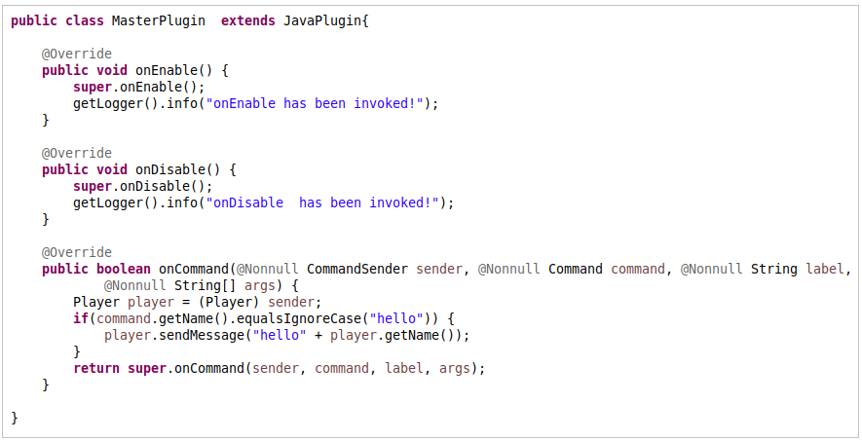
- OnEnable: Se ejecuta cuando el plugin se activa.
- OnDisable: Se ejecuta cuando el plugin se desactiva.
- OnCommand: Se ejecuta cuando un jugador escribe algo en el chat que comienza por “/”. Este método permite añadir comandos personalizados y/o modificar el funcionamiento de comandos existentes. Además permite acceder al objeto jugador que ha ejecutado ese comando.

Eventos y listeners

Los listeners permiten escuchar acciones que se realizan en el servidor de minecraft. Por ejemplo, cuando un jugador entra en el servidor.

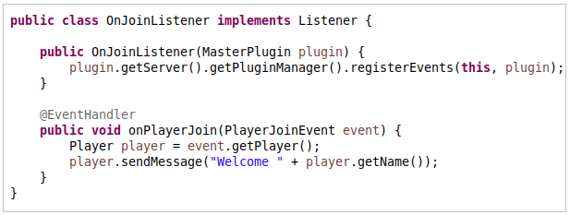

Para registrar el listener se tiene que llamar al método registerEvents de la clase principal, y se tienen que pasar como argumentos la clase que va a hacer de listener y la clase del plugin principal.

- @EventHandler: Indica que se pueden vincular eventos a ese método. El tipo de evento se especifica con un argumento. En este caso caso el evento se ejecuta cuando un jugador entra en el servidor.

Plugin.yml

El archivo plugin.yml es necesario y se debe de ubicar en la raíz del proyecto. Proporciona información esencial a Bukkit para cargar su complemento.

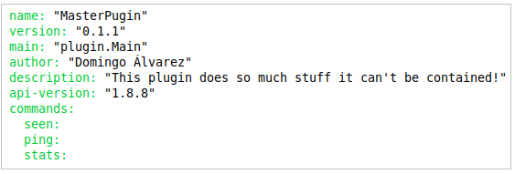

- Name: Indica el nombre del plugin.
- Version: Indica la versión del plugin.
- Main: Indica la clase principal del plugin.
- Author: Indica el autor del plugin.
- Description: Indica la descripción del plugin.
- Api-version: Indica la versión de la API que se ha usado.
- Commands: Contiene los comandos que se han creado.

Cómo ejecutar el plugin en el servidor.

Para ejecutar el plugin en el servidor lo único que se tiene que hacer es generar un jar del proyecto dónde se haya desarrollado el plugin y copiar ese jar en la carpeta plugins del propio servidor.

Si el servidor se estaba ejecutando basta con ejecutar el comando /reload en la terminal para cargar el plugin.

2.7 Otras herramientas

Se han usado otro tipo de herramientas para testear la API REST, para realizar un control de las versiones del proyecto, para manejar las dependencias y para poder construir el proyecto a través de comandos.

2.7.1 GIT

Git es un software de control de versiones, pensado en la eficiencia y la confibilidad del mantenimiento de versiones de aplicaciones. Su propósito es llevar registro de lo cambios en archivos y coordinador el trabajo que varias personas realizan sobre archivos compartidos.

Para poder llevar un mejor control del código y de las versiones, se han de usar ramas. Una rama es un espacio independiente para trabajar en un proyecto.

Ramas que se han usado:

- Master: Rama de producción.
- Develop: Después de realizar pruebas de integración, se integra en Master.
- Feature-XX: Por cada característica a conseguir se va a crear una. Cuando se ha probado, se integra en la rama Develop. Cada tarea se identifica con un código númerico.

Comandos básicos de git.

2.7.2 Maven

Maven es una herramienta para el manejo de dependencias automáticas. Basa su configuración en un archivo XML llamado POM (Project Object Model), el cuál permite guardar la información de todas las dependecias de la aplicación dentro del elemento XML dependencies.

En el siguiente ejemplo se muestra como incluir la dependencia con el módulo de Spring spring-boot-starter-data-jpa, para que, a la hora de compilar y ejecutar la aplicación, Maven la incluyese en el classpath.

Dependencias en un fichero POM

Además Maven permite compilar, generar ejecutables ‘jar’, ejecutar pruebas unitarias y otro tipo de tareas a través de comandos.

2.7.3 Postman

Postman es una herramienta que permite realizar peticiones HTTP a cualquier API. Es muy útil a la hora de realizar pruebas para comprobar el correcto funcionamiento de la API.

Ejemplo de un POST usando la aplicación POSTMAN.
4. Bibliografía

Lenguajes de programación
https://es.wikipedia.org/wiki/Lenguaje_de_programaci%C3%B3n
https://concepto.de/lenguaje-de-programacion/
https://www.ecured.cu/Lenguaje_interpretado
https://blog.makeitreal.camp/lenguajes-compilados-e-interpretados/
https://es.wikipedia.org/wiki/Java_(lenguaje_de_programaci%C3%B3n)
https://definicion.mx/java/
https://mariocelis.com/java/herencia-y-polimorfismo/
https://www.luaces-novo.es/polimorfismo-en-java/
https://juanjavierrg.com/java-basico-encapsulamiento/
https://es.wikipedia.org/wiki/JavaScript
Frameworks
https://es.wikipedia.org/wiki/Framework
https://spring.io/
https://vuejs.org/
https://www.baeldung.com/spring-boot
https://www.baeldung.com/spring-tutorial
https://www.callicoder.com/spring-boot-file-upload-download-rest-api-example/
Entornos de desarrollo integrado
https://es.wikipedia.org/wiki/Entorno_de_desarrollo_integrado
https://www.ecured.cu/IDE_de_Programaci%C3%B3n
https://es.wikipedia.org/wiki/Visual_Studio_Code
https://spring.io/tools
API REST
https://es.wikipedia.org/wiki/Transferencia_de_Estado_Representacional
https://bbvaopen4u.com/es/actualidad/api-rest-que-es-y-cuales-son-sus-ventajas-en-el-desarrollo-de-proyectos
POSTGRESQL
https://es.wikipedia.org/wiki/PostgreSQL
https://www.postgresql.org/
https://todopostgresql.com/ventajas-y-desventajas-de-postgresql/
MINECRAFT
https://www.spigotmc.org/wiki/using-the-event-api/
https://minecraft-es.gamepedia.com/Minecraft_Wiki
https://riptutorial.com/es/bukkit
https://bukkit.gamepedia.com/Plugin_Tutorial/es#Creando_plugin.yml
OTRAS HERRAMIENTAS
https://git-scm.com/docs/gittutorial
http://maven.apache.org/guides/index.html

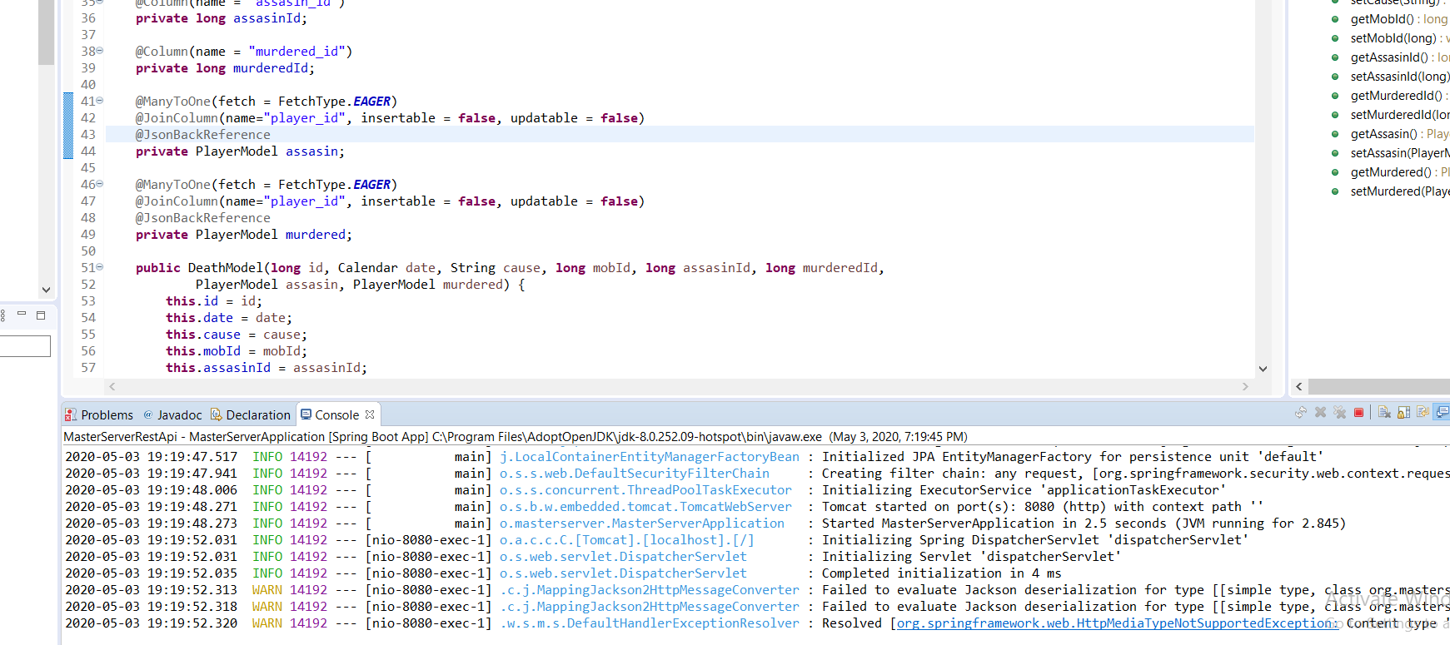

Solución cuando haya 2 JsonBackReference es añadir un nombre a cada uno.
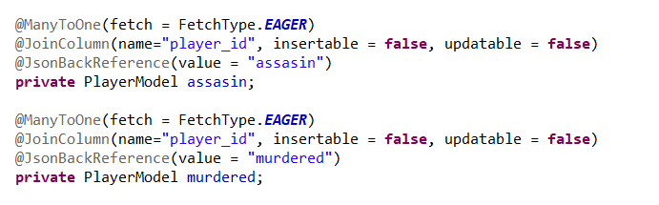

As

https://stackoverflow.com/questions/574594/how-can-i-create-an-executable-jar-with-dependencies-using-maven/574650#574650

Para compilar un fichero pom con todas las dependencias.

